淡江時報 第 1200 期
迎曦詩社邀鴻鴻 談寫詩心態與出版經歷
學生大代誌
【記者王薇婷淡水校園報導】迎曦現代詩社12月4日晚上7時在B426，邀請知名詩人鴻鴻以「時代交給我們的」為題，分享個人經歷與出版經驗予年輕寫手。

鴻鴻表示，他希望可以當一座橋樑，鼓勵更多創作者走出自己的第一步，他的黑眼睛文化幫許多詩人出版他們的第一本詩集，而第一本詩集往往奠定詩人的風格特色，儘管每年的出版量不高，他也持續用最大心力好好對待每一本書。近年因大型出版社加入新詩市場，許多單位願意協助出版詩集，黑眼睛文化開始轉型，也出版一些具討論性的書籍，例如：《媽媽+1》、《爸爸是怎樣練成的》、《同在一個屋簷下》等性別議題的作品。

詩社成員也向鴻鴻提問，身為作者與編輯，什麼樣的東西會被時代記住，鴻鴻表示自己注重當下，只思考現在怎樣做是最有益的。對他而言，詩是一種紀錄，並非一張追求完美的、滿分的答卷，未來的事情充滿未知，所以他從來不會去思考這些事情。

社長、數學四莊宗霖表示，這是第一次可以面對面和鴻鴻老師對談，感到很開心，透過講座讓他完整認識到一個出版社的前世今生，而鴻鴻的品味與選擇也是他十分喜歡的。
2024/12/08

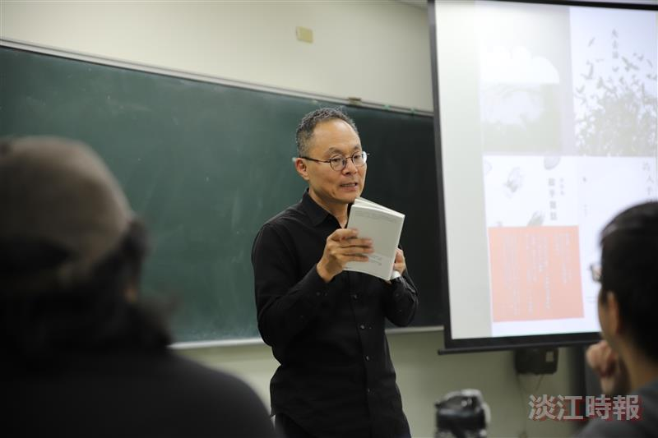
迎曦現代詩社邀請著名詩人鴻鴻，分享個人經歷與出版經驗。（攝影／滕璦）

